Lunes
6
de diciembre

Segundo de Primaria
Conocimiento del Medio

Lo que hacemos diariamente

Aprendizaje esperado: Describe cambios en la naturaleza a partir de lo que observa en el día y la noche y durante el año.

Énfasis: Identificar actividades cotidianas que realizan en diferentes momentos del día.

¿Qué vamos a aprender?

Descubrirás e identificarás cambios en la naturaleza a partir de lo que observas en el día y la noche.

A lo largo de las sesiones anteriores has conocido que los animales y las plantas llevan a cabo muchas actividades durante el día y en la noche.

- ¿Crees que los seres humanos realicemos diversas actividades como ellos?
- ¿Realizas las mismas actividades en la mañana que en la tarde?

¿Qué hacemos?

La gran mayoría de los adultos por las mañanas y tardes trabajan, en la mañana desayunan y en la tarde comen, aunque en los dos momentos se alimentan, de igual manera tu realizas muchas actividades durante el día, si es de mañana, tarde o noche.

Por ejemplo, algunas personas se sienten con más energía en la mañana, a otras les gustan los atardeceres porque pueden salir a caminar con su familia por la frescura que se siente.

¿Sabías que en algunas regiones de México hace tanto calor a mediodía que se resguardan en sus casas y tratan de no salir hasta que la temperatura baja un poco?

En tu libro de texto de Conocimiento del Medio, de segundo grado, contesta las actividades de la página 56.
https://libros.conaliteg.gob.mx/20/P2COA.htm?#page/56

Nuestro país es grande y extenso, hay diferentes lugares en donde viven las niñas y los niños de segundo grado, algunos viven en grandes ciudades en donde hay gran movimiento y bullicio a lo largo del día, otros viven en pueblos donde hay menos gente, a pesar de esta diferencia, todas las personas realizan diversas actividades y lo has observado y aprendido en sesiones anteriores, las actividades que realizan dependen del entorno que los rodea.

- ¿Qué haces cuando te despiertas por la mañana? por ejemplo, hay quien se levanta de la cama, hace ejercicio, se asea, y desayuna para irse a trabajar.
- ¿Todas las personas harán lo mismo?
- ¿Qué haces cuando te levantas por la mañana?

Observa el siguiente video a partir del minuto 2:50 a 4:50 en el que puedes apreciar lo que hace Eros cuando se levanta y después compara si realiza las mismas actividades que tú.

- Mi lugar, Chacahua, Oaxaca.
https://endpoint.canaloncelive.tv/episode/12713

En el siguiente video observa qué hace “Eros” por las tardes del minuto 15:43 a 17:43 y al terminar compara si las actividades se parecen a las que tu realizas.

- Mi lugar, Chacahua, Oaxaca.
https://endpoint.canaloncelive.tv/episode/12713

Observa que Eros no es diferente a ti, aunque el lugar donde vive puede ser diferente al tuyo, él juega con sus amigos, ayuda en las labores de su casa, como tiene la oportunidad de apoyar a sus padres les ayuda, así como tú puedes ayudar a tu familia a mantener tu casa limpia y en orden.

Para completar tu tabla te invito a escribir lo que haces por la noche, has memoria y recuerda las actividades que realizas por la noche, una vez que lo hayas recordado por favor escríbelas en tu libro.

Una vez que has terminado de escribir las actividades que realizas por la noche observa la segunda parte del video en los minutos 20:34 y 21:38 y después regresa al minuto 11:36 a 12:29, para conocer lo que “Eros” realiza por la noche y podrás comparar si lo que hace es igual a lo que realizas tu.

- Mi lugar, Chacahua, Oaxaca.
https://endpoint.canaloncelive.tv/episode/12713

Al transcurrir el día las actividades van cambiando y como has podido observar algunas cosas que realizas son muy diferentes dependiendo del lugar donde vivas, seguramente también haces cosas interesantes en familia.

¿En qué son diferentes las actividades que observaste y las que haces?
Viven en comunidades completamente diferentes, Eros vive en un poblado de la costa de Oaxaca por lo que sus actividades dependen de la cercanía que tiene con el mar.

Para concluir con esta sesión, recuerda lo que aprendiste: Identificaste que a lo largo del día llevas a cabo diferentes actividades.

También conociste que, si bien tienes actividades que pueden ser iguales a los del resto de los seres humanos, otras dependen del lugar en el que vives.

El Reto de Hoy:

Investiga con tus familiares o conocidos las actividades que realizan otras niñas y niños durante el día y compáralas con las que realizas.

¡Buen trabajo!

Gracias por tu esfuerzo.

Para saber más:
Lecturas

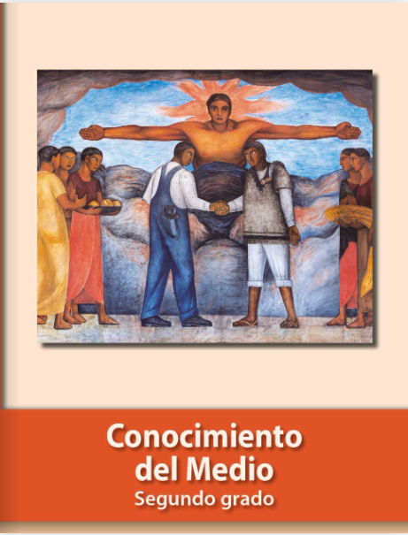
https://libros.conaliteg.gob.mx/P2COA.htm

